Agregar encabezado y pie de página con nombre de la materia y en el otro extremo el nombre del grupo, una linea en ambos encabezado y pie (con numero de página en el pie)

PRÁCTICA 1 GOOGLE DOCS

Accede a tu cuenta de Gmail y pulsa el botón “Aplicaciones de Google”
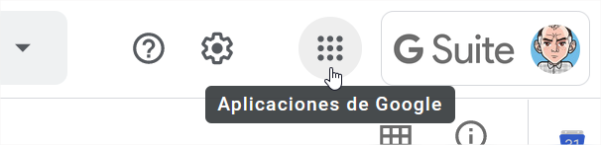

Pulsa la aplicación Drive.  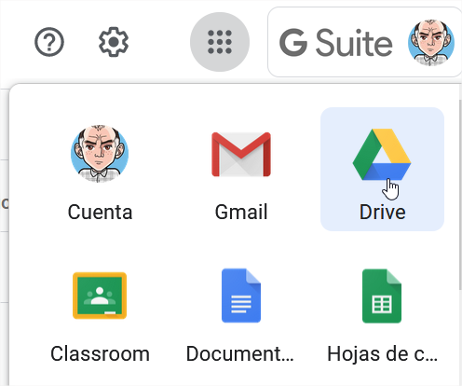 | Desde el botón Nuevo pulsa la opción “Documento de Google  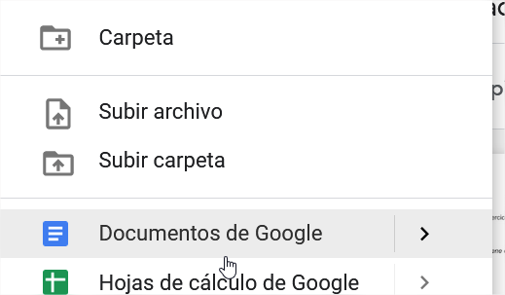

Se abrirá un documento como en cualquier otro procesador de textos.
Dale nombre al documento Práctica1.
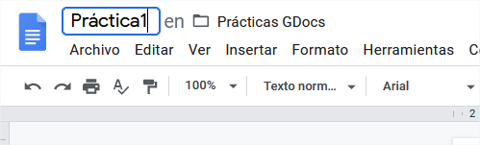

Configuración de la página
En el menú Archivo activa la opción configuración de página para asegurarte de que el tamaño de la página es A4 y los márgenes son de 2, 1, 1 y 1.
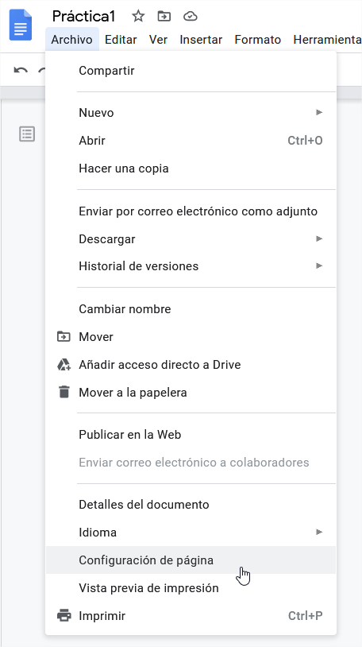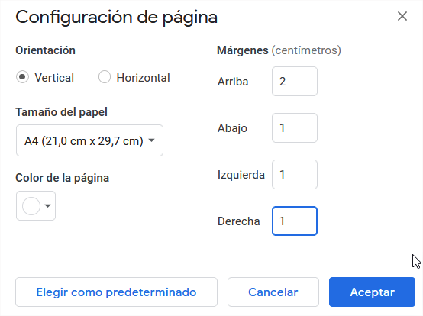

Utiliza las opciones de formato de texto para crear la siguiente página.

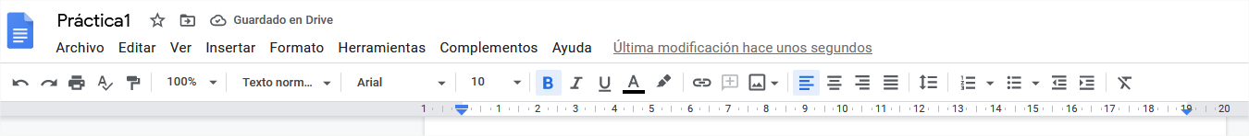
Para justificar párrafo a izquierda, centro, derecha o izquierda-derecha.
Tipo de letra Arial 10
Y para comenzar, ¿qué es la informática?
Si buscas el concepto en un diccionario, muy probablemente encuentres una definición según la cual, computación e informática son prácticamente lo mismo.
Por ejemplo, el diccionario de la Real Academia de la Lengua Española señala que informática es el "conjunto de conocimientos científicos y técnicas que hacen posible el tratamiento automático de la información por medio de ordenadores (computadoras)". Es más, en el mismo diccionario se apunta que "informática" es la palabra que se usa en América para hablar de "computación".
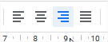¿Entonces, informática es computación?
Utiliza la opción “Justificar”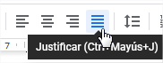
Sí, pero es más que eso. La definición que propone la Organización de las Naciones Unidas para la Educación, la Ciencia y la Cultura (UNESCO, por sus siglas en inglés) es mucho más amplia, al referirse a la informática como la ciencia que tiene que ver con los sistemas de procesamiento de información y sus implicaciones económicas, políticas y socioculturales.
Para separar las líneas de un párrafo más o menos, con el botón 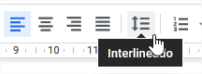
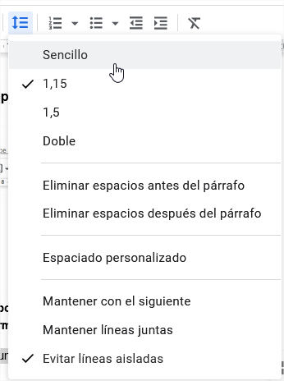

Tipo de letra Times New Roman 12, interlineado doble
El concepto de información es muy reciente y además sumamente sencillo. Fue desarrollado en la década de los 40's por el matemático norteamericano Claude Shannon, para referirse a todo aquello que está presente en un mensaje o señal cuando se establece un proceso de comunicación entre un emisor y un receptor. Así, cuando dos personas hablan, intercambian información; cuando ves una película, recibes información; es más, al probar una galleta tu sentido del gusto recaba información sobre el sabor y la consistencia del bocado. La información puede entonces encontrarse y enviarse en muchas formas, a condición de que quien la reciba pueda interpretarla.
Tipo de letra Comic Sans 10, utilizar resaltar, color rojo lo que esta resaltado y negrita

Procesar información implica el almacenamiento, la organización y, muy importante, la transmisión de la misma. Para ello, en la informática intervienen varias tecnologías; en términos generales, podemos decir que son dos sus pilares: la computación y la comunicación; es decir, en lo que hoy conocemos como informática confluyen muchas de las técnicas y de las máquinas que el hombre ha desarrollado a lo largo de la historia para apoyar y potenciar sus capacidades de memoria, de pensamiento y de comunicación.

Selecciona el párrafo y utiliza la opción de Formato ->columnas, para dividirlo en 2 columnas
Tipo de letra Times New Roman 12, con sangría en primera línea.
Y ahora, en este momento en el que lees estas líneas en la pantalla de tu computadora, estás empleando una tecnología informática por excelencia: Internet, en la que interviene no sólo el lenguaje escrito sino también el teléfono (una máquina de comunicar) y tu computadora (que incluye apoyos tanto para tu memoria como para tu pensamiento).

Selecciona la opción Formato-> Estilos y párrafo->bordes y sombreado
y aplica a cada párrafo un formato diferente según el ejemplo.
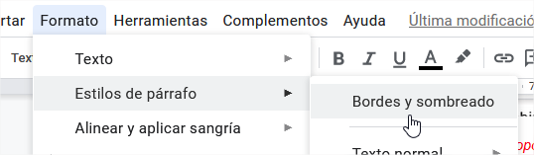

¿Qué es algo de 2 centímetros de ancho, 5 milímetros de alto, y que se encuentra tanto en tu despertador como en el Voyager, en los semáforos o en los coches, en tu horno de microondas, en los cajeros automáticos, en el banco o en cualquier laboratorio de análisis clínicos?
Exacto, es el microchip, tal vez el dispositivo informático más famoso, y aunque a veces no nos demos cuenta de ello, este pequeño componente integrado por millones de circuitos microscópicos y conectado a través de las telecomunicaciones modernas, está en muchos de los aparatos que usamos y es el actor principal detrás de una gran cantidad de las acciones que realizamos cotidianamente.

Así debe quedar el formato del texto siguiente:
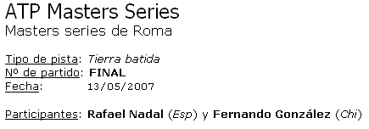

Consigna:
Escriba el siguiente texto sin formato (para esto puede utilizar la herramienta dictado de voz, recuerde que para pasar a otro párrafo (nuevo párrafo con dictado de voz, lo mismo que punto. La coma no funciona tienen que escribirla, lo mismo que si quieren dejar espacio o línea).

ATP Masters Series
Masters series de Roma

Tipo de pista: Tierra batida
Nº de partido: FINAL
Fecha: 13/05/2007

Participantes: Rafael Nadal (Esp) y Fernando González (Chi)

Aplique los siguientes formatos:
2. Selecciona la primera línea, colocándote sobre ella y haciendo un triple clic. Como siempre que seleccionamos texto veremos cómo el fondo de la línea está en color azul y las letras en negro.
3. Para cambiarle el tamaño a 18 puntos haz clic en el botón 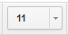 de la barra de herramientas y elige 18 en el menú despegable.

4. Para cambiar la fuente a Tahoma, haz clic en el desplegable Fuentes de la barra de herramientas y búscala. Si no se encuentra, pulsa el botón Más fuentes...
5. En el cuadro de diálogo Fuentes puedes usar la caja de búsqueda escribiendo en ella Tahoma, selecciónala y pulsa Aceptar.
6. Selecciona la segunda línea escrita. Sigue el paso anterior para cambiar a 12 el tamaño.
7. Selecciona el texto Terreno y subráyalo presionando las teclas Ctrl + U.
8. Haz lo mismo con las palabras Tipo de pista, Nº de partido y Participantes, pero subraya pulsando el icono subrayado
9. Selecciona el texto Tierra batida de la tercera línea. Para cambiarle el estilo a cursiva haz clic en el icono cursiva de la barra de herramientas.
10. Selecciona la palabra Final en la cuarta línea. Para cambiarle el estilo a negrita haz clic en el icono negrita de la barra de herramientas.
11. Selecciona la fecha de la quinta línea. Para cambiarle la fuente, haz clic en el desplegable de las fuentes de la barra de herramientas, y elige Courier New.
12. En la sexta línea, cambia los nombres de los participantes. Hazlo por separado, seleccionando un nombre y pulsando Ctrl + B para ponerlo en negrita.
13. Cambia el estilo de la palabra Esp a cursiva, seleccionándola y pulsando el icono cursiva.
14. Cambia el estilo de la palabra Chi a cursiva, seleccionándola y pulsando Ctrl + I
Guarda el documento, cambiándole el título a Tenis.

Listas
Una lista es una secuencia de elementos, que queremos que aparezcan en líneas distintas.
Documentos de Google nos permite realizar dos tipos de listas: listas enumeradas, en las que los elementos se ordenan numerándolos, o listas con viñetas, donde todos los elementos tienen el mismo símbolo.

Crear una lista.
La forma de trabajar con la lista es la siguiente:
Situamos el punto de inserción donde queramos comenzar la lista
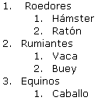
Elegimos el tipo de lista, Numerada o con Viñetas en la barra de edición.
Tecleamos un elemento y pulsamos Intro. Saltaremos al siguiente punto.
Podemos insertar varios niveles en cada punto. Para ello, antes de escribir, pulsaremos o la tecla TAB.
Para volver al nivel anterior, pulsaremos, Mayúsculas + TAB o Intro antes de escribir.

TRABAJO CON TABLAS
INSERTAR TABLA
Desde el menú insertar selecciona la opción “tabla”, no te preocupes si luego la tabla es mayor o menor podrás añadir o quitar filas y columnas.
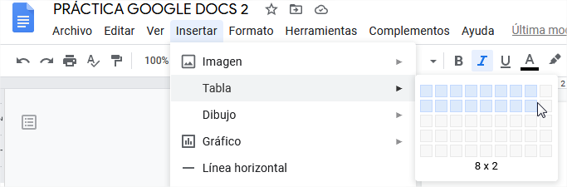

INSERTAR BORRAR NUEVAS FILAS O COLUMNAS
Selecciona de una tabla unas celdas y pulsa el botón derecho del ratón, te da la opción de eliminar o insertar filas o columnas.
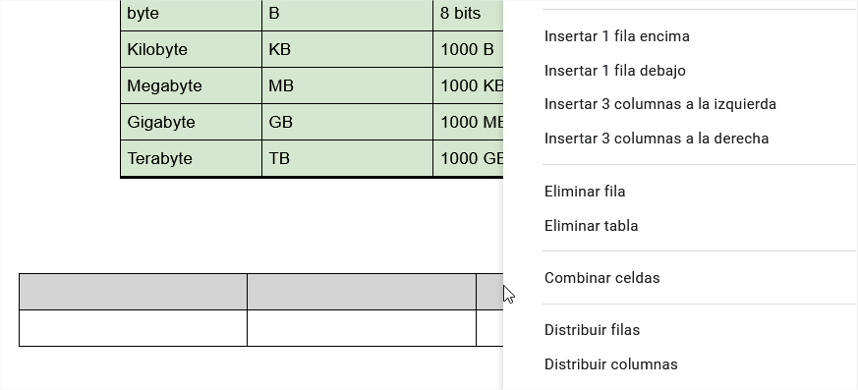

COMBINAR CELDAS
Para combinar celdas, seleccionar las celdas pulsar botón derecho del ratón y opción “combinar celdas”
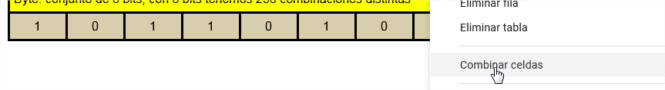
CAMBIAR ASPECTO, LÍNEAS, COLORES
Para cambiar el aspecto de la tabla, seleccionar celdas, pulsar botón derecho y Propiedades tabla.
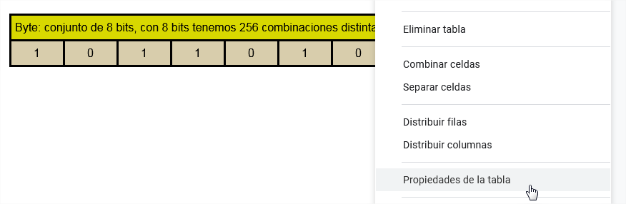
Allí puedes cambiar, líneas, colores, etc.
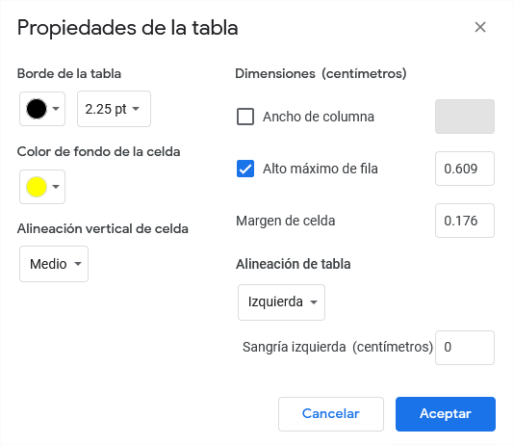
CAMBIAR LÍNEAS DE FORMA INDIVIDUAL
Pulsa la línea que quieres cambiar 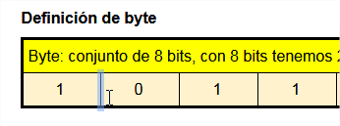 quedará resaltada y aparecerá un menú

en la parte de arriba. en el mismo puedes cambiar grosor, tipo y color de línea.
Para seleccionar a la vez, mantén pulsada la tecla “Control” del teclado y vas pulsando las líneas, verás que van quedando todas seleccionadas.
Con las opciones anteriores trata de realizar las siguientes tablas. Escribe los párrafos que las acompañan.

Definición de byte

Byte: conjunto de 8 bits, con 8 bits tenemos 256 combinaciones distintas
1 | 0 | 1 | 1 | 0 | 1 | 0 | 1

Números en sistema binario

Decimal | 64 | 32 | 16 | 8 | 4 | 2 | 1
100 | 1 | 1 | 0 | 0 | 1 | 0 | 0
37 | 0 | 1 | 0 | 0 | 1 | 0 | 1
15 | 0 | 0 | 0 | 1 | 1 | 1 | 1

Unidades de información

Unidad | Abreviatura | Equivalencia
byte | B | 8 bits
Kilobyte | KB | 1000 B
Megabyte | MB | 1000 KB
Gigabyte | GB | 1000 MB
Terabyte | TB | 1000 GB

Realiza una tabla lo más parecida posible a la siguiente (no está hecha con Google Docs, así que será muy difícil hacerla igual


